可变换输出电压的整流电路及应用例
骆金山
杭州市公共交通公司 杭州 （13858067378）
Rectifier circuit capable of converting output voltage and application examples
摘要：在直流输出正、负两极之间串联多个电阻，选择电阻某一节点电联接场效应管栅极；再另选一电阻之接点联接二极管一端，通过控制二极管另一端是否接地（或电源）来改变栅极电压从而使场效应管导通或关断。
Abstract: A plurality of resistors are connected in series between the positive and negative poles of the DC output, and a node of the resistor is electrically connected to the gate of the FET; another contact of the resistor is connected to one end of the diode, and the other end of the diode is controlled to be grounded (or the power supply) ) to change the gate voltage to turn the FET on or off.
关键词：正、负极；串联电阻；联接场效应管栅极；二极管另一端接地（或电源）
Key words: positive and negative poles; series resistance; connected FET gate; grounded diode at the other end (or power supply)

可变换电阻电压降的整流电路属晶体管整流领域。
现有晶体管整流电路在电源电压及串联电阻不变时其各电阻的电压降不变。
大家都知道现有晶体管之单相或两相全桥整流电路其输出直流电压U均是线电压的0.9倍，三相全桥整流电路其输出直流电压U是线电压的1.35倍。
然而, 整流电路其输出直流电压U之具体数据是：全桥整流电路（也包括半波整流电路）其正极输出直流电压的对地电压是+0.5U, 其负极输出直流电压的对地电压是—0.5U,正、负两极之间相对电压等于U。
根据以上数据在直流输出电路中串联N个电阻就可在其中某个电阻节点获得所需要的对地电压。在串联电阻总阻值R的二分之一节点处可以获得对地零电压。
本整流电路在输入电源电压及串联电阻不变时其各电阻节点的对地电压可按所需要升高或降低，开拓了整流电路新的应用领域。
具体技术方案是在交流电源经二极管整流后的直流输出正（A）极、负（B）极间串联两组电阻，在两组电阻联接点C处设有外接二极管（D）。正（A）、负（B）两极之电压为VAB；正（A）极对地电压为+0.5VAB，负（B）极对地电压为-0.5VAB。各电阻的电压降与整流输出总电压VAB之比例与该处电阻值与串联总电阻的比例相等。
若C点与外接二极管负极联接、二极管正极通地时，C点与负（B）极联接的各电阻之电压降升高；而C点与正（A）极联接的各电阻之电压降下降。
若C点与外接二极管正极联接、二极管负极通地时，C点与负（B）极联接的各电阻之电压降下降；而C点与正（A）极联接的各电阻之电压降上升。
本技术可应用于控制MOS场效应管通、断，不仅省去隔离降压器，且因其串联之电阻可设定为高阻值因此外接C点对地电流可设定在微安级,安全性极高。
本技术方案的二极管整流方式，可以采用单相全桥、两相全桥、三相全桥、单相半波等等各种二极管整流方式。以全桥整流方式为佳。
以下是本可变换电阻电压降的整流电路之日常应用举例。
—1—
其中例5对常用电器的漏电保护是较现有接地保护更可靠的创新漏电保护技术，使现有用电器的漏电保护方式有了更可靠的人身安全保障。
附图说明
图1：可变换电阻电压降的整流电路原理图。
图2：可变换电阻电压降的整流电路应用于温度控制。
图3：可变换电阻电压降的整流电路应用于水泵电机控制水位。
图4：可变换电阻电压降的整流电路应用于水管电磁阀控制水位。
图5：可变换电阻电压降的整流电路用于常用电器之漏电保护电路。
图中：1、二极管，2、电阻，3、电阻，4、电阻，5、电阻，6、外接二极管，7、常闭温度开关，8、场效应管，9、加热器，10、电磁阀，11、续流管，12、继电器线圈，13、水泵电机，14、电位器，15、常开触电，16、常闭触点，17、闸刀，18、接触器线圈，19、接触器主触点，20、停机按钮，21、漏电警示灯。
具体实施方式
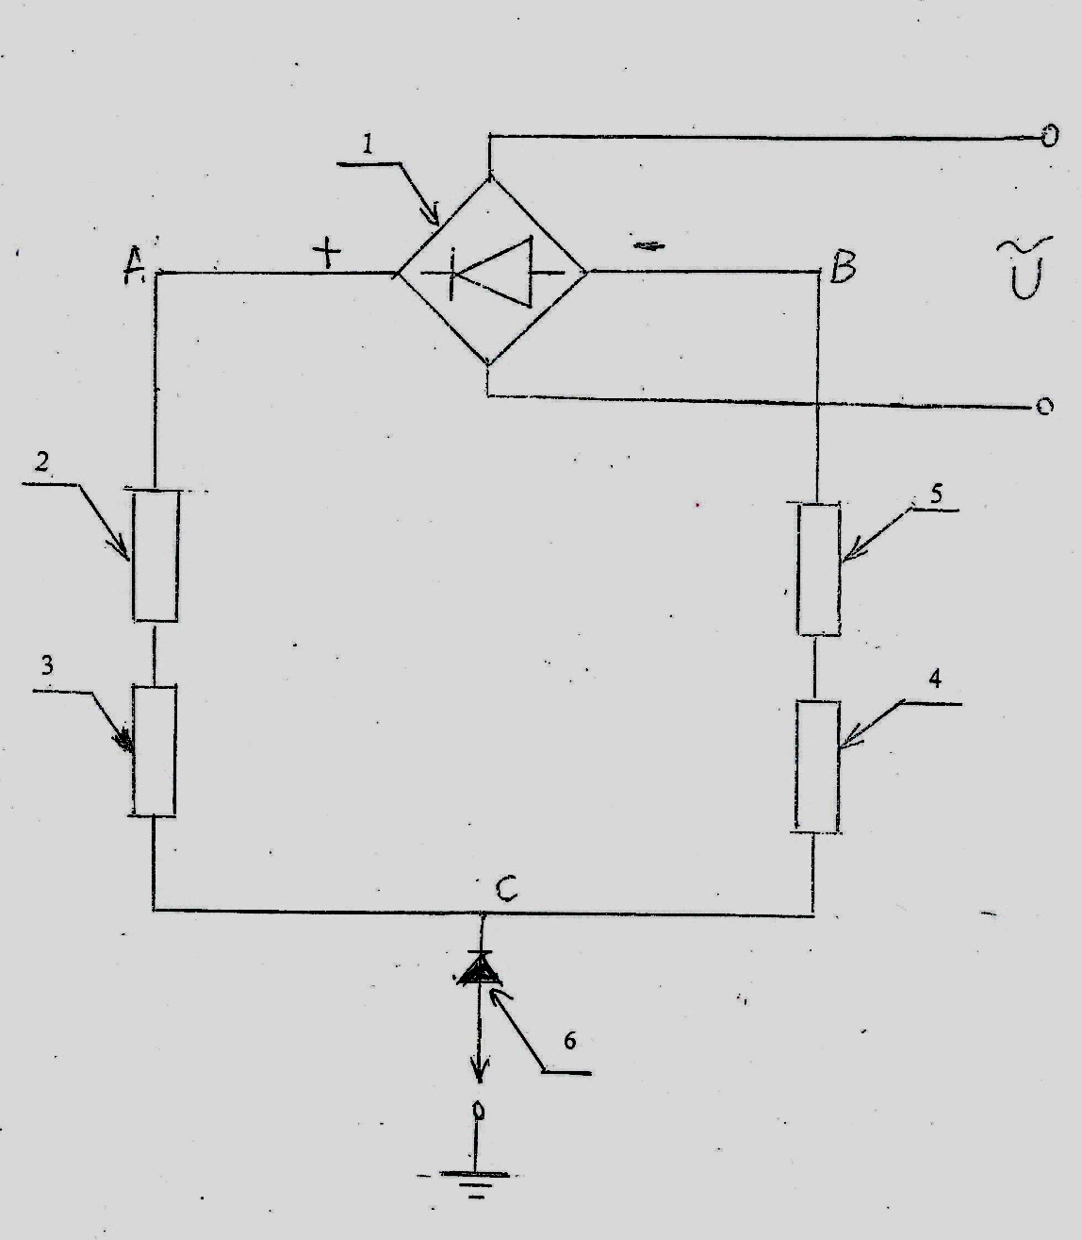
例1：图1可变换电阻电压降的整流电路原理图。包括整流二极管（1）、电阻（2）、电阻 (3)、电阻(4)、电阻(5)、外接二极管（6），其特征在于：交流电源经过二极管（1）整流后输出的直流正极（A）与负极（B）之间串联有由（电阻2+电阻3）及（电阻4+电阻5）分别构成 的A、B两组电阻。该两组电阻之联接点C处联接有外接二极管（6）。 串联电阻之C点处的外接二极管（6）未通地时，各电阻之电压降依整流输出总电压VAB按阻值比例而分配。
外接二极管（6）负极接C点、二极管（6）正极接地时，A组（电阻2+电阻3）的各电阻之电压降依整流输出总电压VAB的0.5倍按A组总阻值比例而分配；B组（电阻4+电阻5）的各电阻之电压降依整流输出总电压VAB的0.5倍按B组总阻值比例而分配。 图1
外接二极管（6）正极接C点、二极管（6）负极接地时，A组（电阻2+电阻3）的各电阻之电压降依整流输出总电压VAB的0.5倍按A组总阻值比例而分配；B组（电阻4+电阻5）的各电阻之电压降依整流输出总电压VAB的0. 5倍按B阻总阻值比例而分配。
由以上两段所述，可以设定A组总电阻值为B组总电阻值的N倍，以降低外接二极管（6）未接地时B组的电压降。设定B组中联接场效应管栅、源两极的电阻（5）的阻值所产生的电压Vgs低于场效应管开启电压Vt。
按图1电路原理之实试例数据记录如下：交流电源为220V市电。整流后之A极对地电压+99V，B极对地电压-99V，电阻（2）+电阻（3）=1M、电阻（4）=30K、电阻（5）=5.6K。

—2—
C点外接二极管（6）未接地时；电阻（2）+电阻（3）的电压降=178V、电阻（4）电压降=5.4V、电阻（5）电压降=0.84V。
C点外接二极管（6）如图1所示接地后各电阻之电压降：电阻（2）+电阻（3）电压降=100V、电阻（4）压降=87V、电阻（5）压降=16.5V。
C点接外接二极管（6）之正极，外接二极管（6）之负极接地后各电阻之压降：电阻（2）+电阻（3）压降=196V、电阻（4）压降=3.8V、电阻（5）压降=0.55V。
本测试数据因测试用的万用表不是同一量程，其有一定误差，但仍足以说明电阻（5）的电压降变化可满足场效应管的G极对工作电压变化之要求。
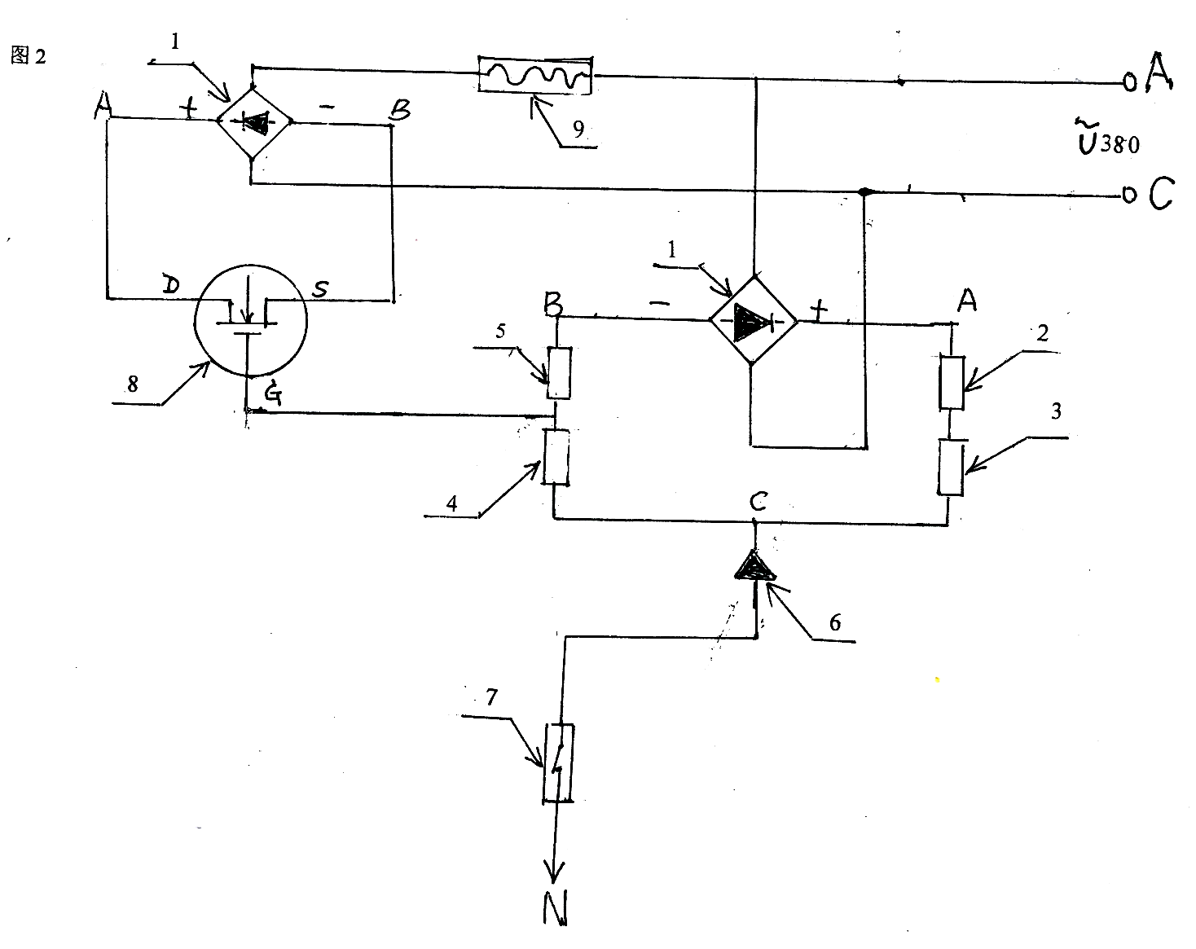
例2：图2是可变换电阻电压降的整流电路应用于温度控制。
加热器（9）串联于场效应管（8）的整流电路输入之380V(A、C)两相交流电源中，在该整流电路直流输出的正（A）极接场效应管（8）的D极、场效应管S极联接直流整流电路输出之负（B）极。场效应管G极联接另一整流电路的串联电阻（4）与（5）节点。
在未串联加热器（9）的交流电源中接入另一整流电路，其整流电路输出的正、负两极间串联（电阻2+电阻3）和（电阻4+电阻5）两组电阻。在两组电阻联接点C接外接二极管（6）的负极，二极管（6）之正极串联常闭温度开关（7）后与交流电源之N极导通，使场效应管栅极G电压>开启电压Vt，D极与S极导通，加热器（9）产热。
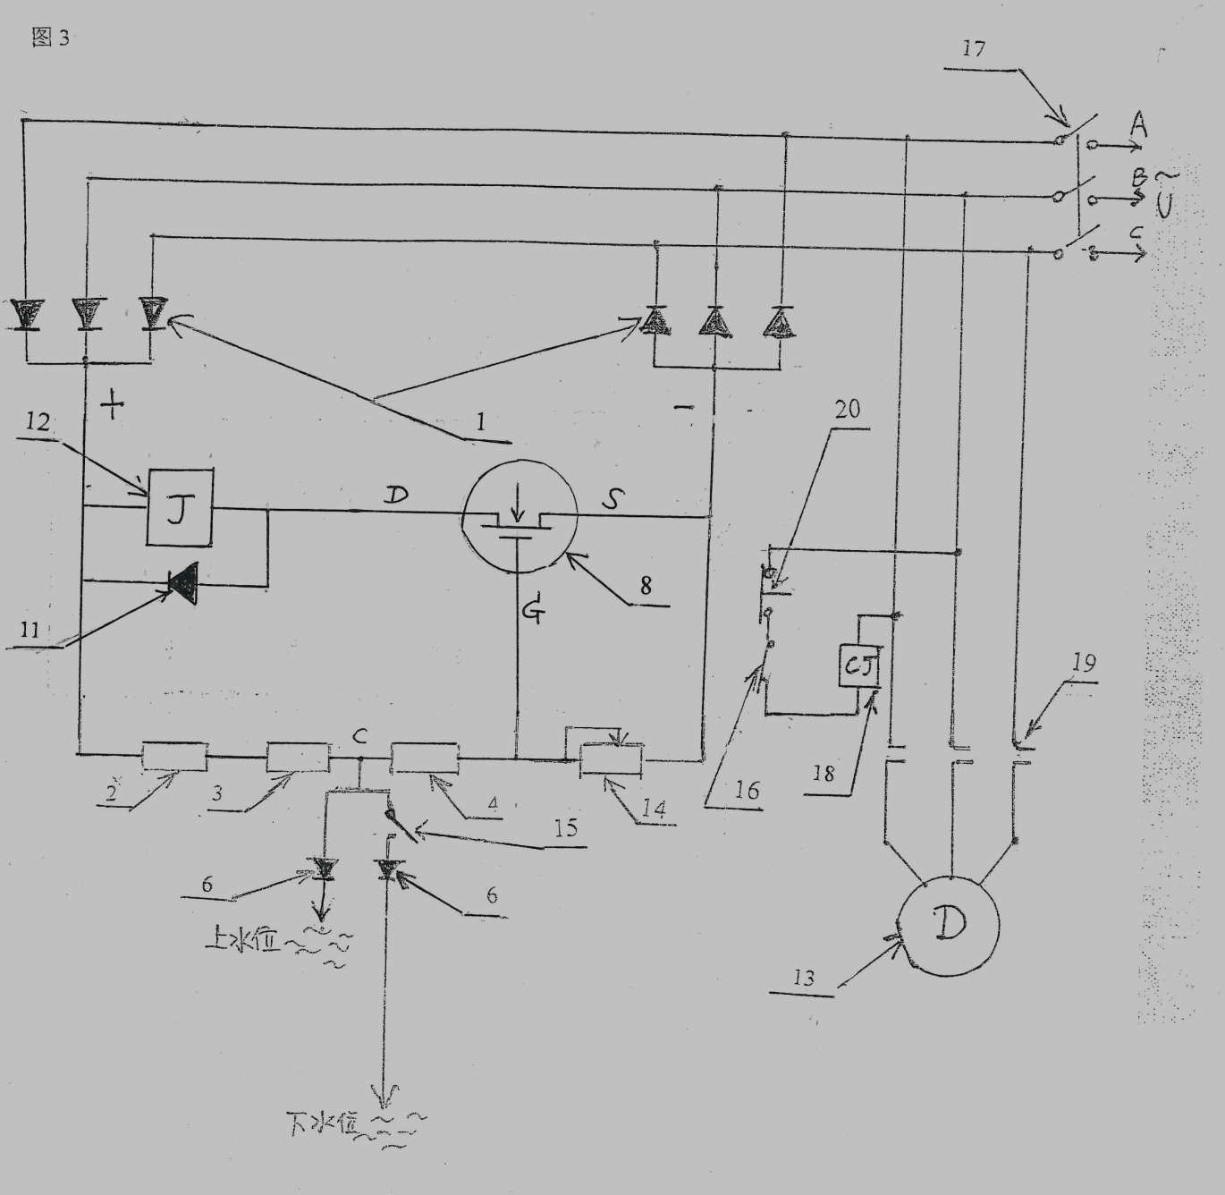
当控温场所之温度升高到设定温度时，温度开关（7）断路阻断外接二极管（6）与地联接，场效应管（8）栅极（G）电压Vgs降回到小于场效应管（8）的开启电压Vt, 场效应管（8）漏极电流ld夹断，加热器（9）停止工作。达到控温目的。因常闭式温度开关（7）所通断电流近于微安级，可采用微小电流型常闭式温度开关。
例3：图3是可变换电阻电压降的整流电路应用于水泵电机控制水位。
闸刀（17）控制三相电源，水泵电机（13）串联接触器常开主触点（19）后接三相电源。接触器线圈（18）依次串联继电器常闭触点（16）、停机按钮（20）后联接交流电源。
—3—
二极管（1）组成的三相全桥整流电路其输入联接于闸刀后的三相交流电，经整流输出之直电之正极联接场效应管（8）的D极、场效应管（8）的S极串联继电器线圈（12）后接整流电路输出之负极、场效应管G极联接电阻（4）与电位器（14）联接点。电位器（14）另一端接整流电路输出之
负极，电阻（4）另一端依次串联电阻（3）及电
阻（2），电阻（2）另一端接整流电路输出之正极。外接二极管（6）的负极接入电阻（3）与电阻（4）的联接点（C）点，外接二极管（6）的正极串联继电器的常开触点（15）后外延控制水箱下水位；另一外接二极管（6）的负极接入电阻（3）与电阻（4）的联接点（C）点，其正极外延控制水箱上水位。续流管（11）并联于继电器线圈（12）两端。电位器（14）用于微调场效应管（8）栅极电压。
合上闸刀（17）后A、B、C三相交流电源供电使水泵电机（13）运转供水給水箱，水箱内水位上升至设定的上水位高度时，外接二极管（6）浸水与地导通，场效应管（8）栅极电压升高使D极与S极沟通，继电器线圈（12）得电，继电器（12）吸合，其常闭触点（16）切断接触器线圈（18）电流，接触器主触点（19）切断水泵电机（13）电流，水泵电机（13）停转，水箱水位停止上升。
随着因用水而水箱水位下降至设定的上水位以下时，因继电器的常开触电（15）已闭合，故而场效应管（8）之栅极电压VGS仍>Vt,所以D极与S极仍导通，继电器（8）不释放复位。直到水箱水位下降到设定的下水位以下，串联有继电器常开触点（15）的外接二极管（6）不再浸水与地导通，场效应管（8）栅极电压下降，夹断D极与S极电流，继电器线圈（12）失电，继电器常闭触电（16）闭合，水泵电机（13）又开始供水。
停机按钮（20）用于手动临时停机。

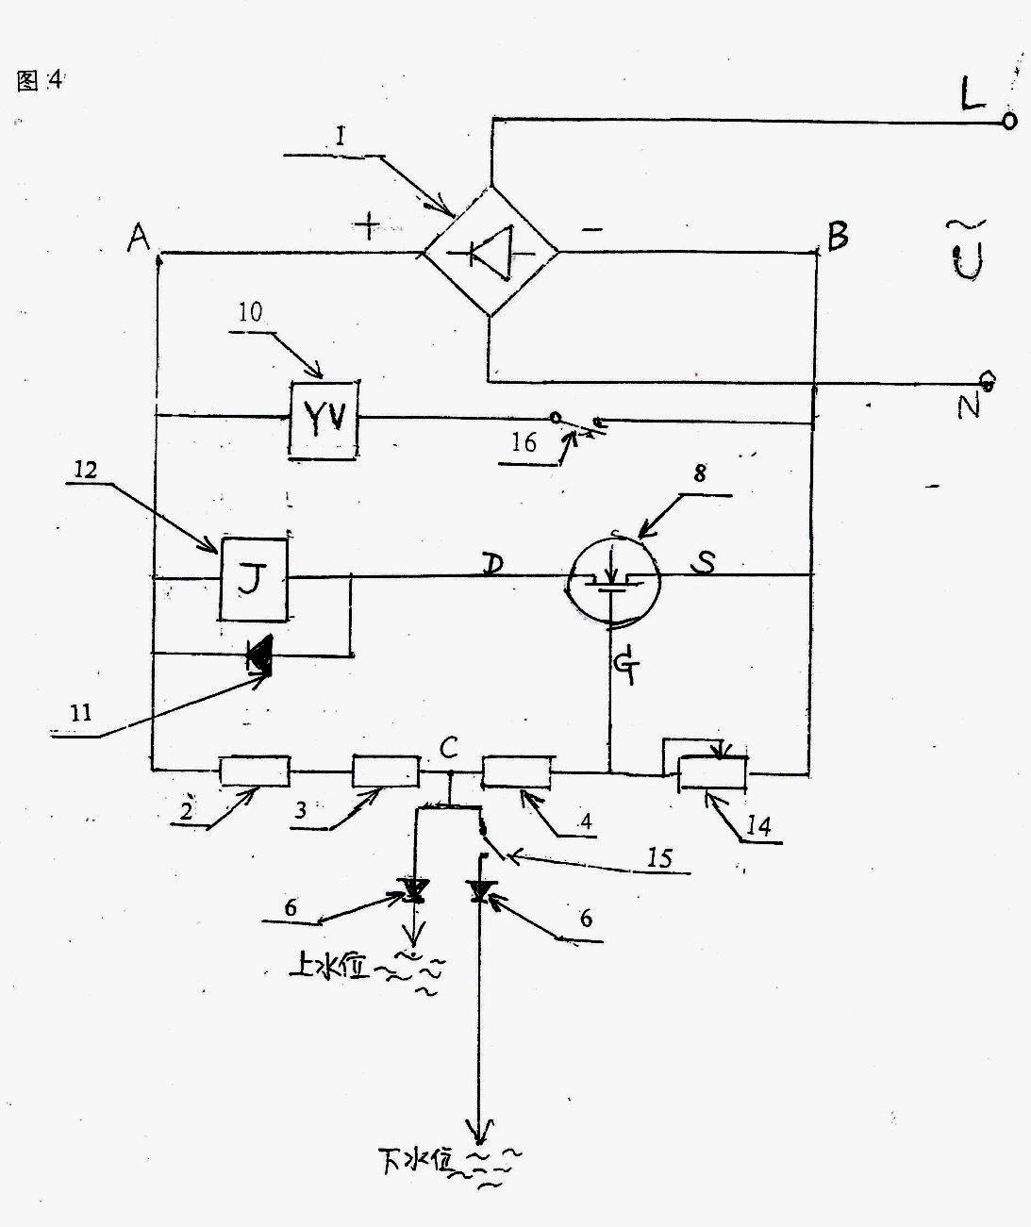
例4：图4是可变换电阻电压降的整流电路应用于水管电磁阀控制水位。
电磁阀（10）串联继电器常闭触点（16）后接在经二极管（1）整流电路输出的正、负极之间。
场效应管（8）D极接整流电路输出之正极，S极串联继电器线圈（12）后接整流电路输出的负极，G极接在电阻（4）与电位器（14）联接处。整流电路输出的正、负两极之间接入（电阻2+电阻3）和（电阻4+电位器14）两组电阻。两组电阻的联接处C点分别接有外接二极管（6）控制水箱上水位、继电器常开触电（15）串联另一只外接二极管（6）控制水箱下水位。
接通交流电源后，电磁阀（10）打开，水管内向水箱供水。水箱内水位上升至设定的上水位高度时，外接二极管（6）浸水与地导通，场效应管（8）栅极电压
—4—
升高使D极与S极沟通，继电器线圈（12）得电，继电器（12）吸合，其常闭触点（16）切断电磁阀（10）电流，电磁阀关闭，水管停止向水箱供水。
随着因用水而水箱水位下降至设定的上水位以下时，因继电器的常开触电（15）已闭合，另一外接二极管（6）仍浸水通地，故而场效应管（8）之栅极电压VGS仍>Vt,所以D极与S极仍导通，继电器（8）不释放复位。
直到水箱水位下降到设定的下水位以下，串联有继电器常开触点（15）的外接二极管（6）不再浸水与地导通，场效应管（8）栅极电压下降，夹断D极与S极电流，继电器线圈（12）失电，继电器常闭触电（16）闭合，电磁阀（10）打开，水管又开始向水箱供水。
例5：图5是可变换电阻电压降的整流电路用于常用电器之漏电保护电路。
电饭煲、电风扇……等日用电器其底座经绝缘的支脚与地接触，在用于没有接地线场所的。本变换电阻电压降的整流电路可以作为其漏电保护装置。
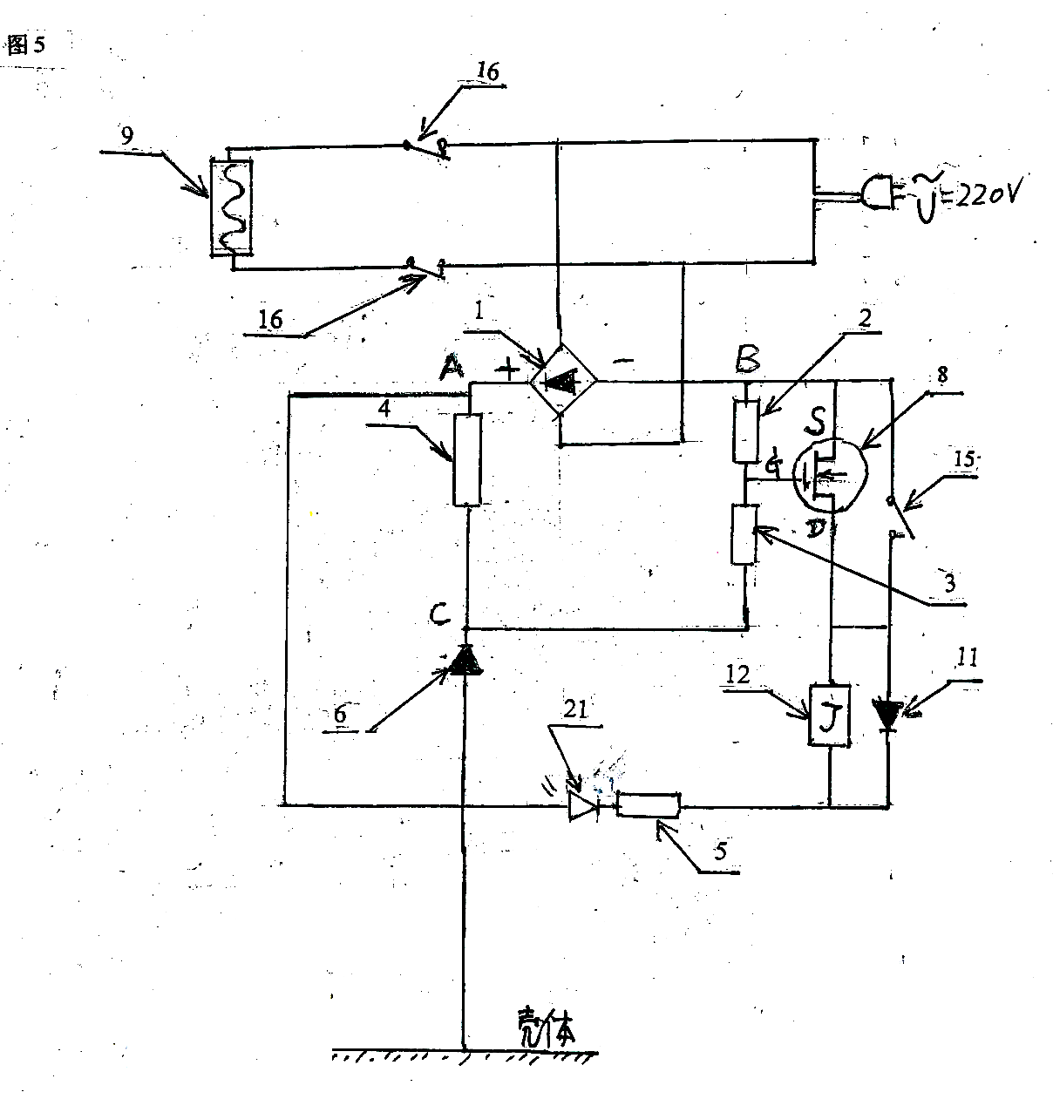
二极管（1）组成的单相全桥整流电路其输入端联接于插头后的民用交流电源，经整流输出之直流电之负极（B）联接场效应管（8）的S极、场效应管（8）的D极串联继电器线圈（12）后经限流电阻（5）和漏电指示灯（21）后接整流电路的正（A）极。电阻（2）一端接整流电路负极(B)，另一端接电阻（3），场效应管G极联接在电阻（2）与电阻（3）联接处，电阻（3）另一端联接电阻（4）,电阻（4）另一端接整流电路正极(A)。电阻（2）+电阻（3）的总阻值等于电阻（4）阻值。电阻（3）联接电阻（4）之接点为（C）点用于联接外接二极管（6）的负极，外接二极管（6）的正极联接用电器（9）壳体。续流管（11）并联于继电器线圈（12）两端。继电器常开触点（15）并联于场效应管（8）的D、S两端。
交流电源分别串联继电器两只常闭触点（16）后接用电器（9）电负载两端。整流电路输入端接在常闭触点（16）之前的电源。
插头插在插座上后，电流经继电器常闭触点（16）接通用电器（9）的负载进行。
同时接在继电器常闭触点（16）前的整流二极管（1）输入220V交流电源，输出直流电源。其正（A）极输出对地电压为+99V；其负极（B）输出对地电压为—99V。正（A）、负(B)两极间的电压等于198V。
通电后串联在(A)、(B)两极之间的两组电阻（4）与（2）+（3）均产生了电压降。由于电阻（4）与电阻（2）+（3）的电阻值相等，故而两组电压降各为整流电路输出总电压198V的二分之一等于99V。故而，两组电阻的联接处（C）点对地电压为零V。 外接二极管（6）负极接在（C）点，二极管正极联接于用电器壳体，壳体对地电压也等与零V。

—5—

当用电器之壳体与地导通或发生漏电而壳体带电时，其外接二极管（6）加在（C）点的电压等于对地正电压+49.5V，整流电路输出之负（B）极与（C）点之间电压VBC=99+49.5=149.5V，为原先电压的1.5倍。电阻（2）与电阻（3）的电压降随之升高1.5倍。场效应管（8）的S极与G极电压Vgs随着也升高1.5倍至大于开启电压Vt，场效应管（8）导通。继电器线圈（12）经限流电阻（5）及漏电指示灯（21）导通，继电器吸合，常闭触点（16）断开用电器电源，达到安全用电目的。常开触点（15）闭合自锁，漏电指示灯（21）仍通电发亮警示。续流管（11）保持继电器稳定吸合。（ 线圈（12）并联声响器可漏电声光双报警）。
本创新漏电保护电路技术现有漏电保护技术比较具有之优点：
- 无接地线就能达到漏电保护目的，并可声、光报警。
- 由于采用的是电压型场效应管，微安级动作电流就能达到漏电保护目的，较现有漏电保护器几十毫安的动作电流更安全也减少了误动作的缺陷。
- 用电器运转时，当有人触及其壳体而与地导通时能立即停止运转。防止了如幼儿手指伸入防护钢丝罩受伤等事故。
本漏电保护技术可用于单相、两相、三相等用电器。
以上所举应用“可变换电阻电压降的整流电路”技术的五例，仅作“抛砖引玉”。
本“可变换电阻电压降的整流电路”之专利申请号：201811655515.X。201822280273.2。

—6—

—3—

